湖南师范大学高等学历继续教育本科生学学士位
外语水平考试报名流程网
网报须知：报名只适应在电脑上操作，个人手机端无法完成网上报名，
点击“确认报名”后信息不可修改，需报名人仔细校对。
- 报名地址：https://hunnuxw.mh.chaoxing.com
- 按流程选择好自己的身份，进入对应的报名界面：
- 成教学生报名：
进行登陆，账号为学号，默认密码为身份证后六位，进入个人空间
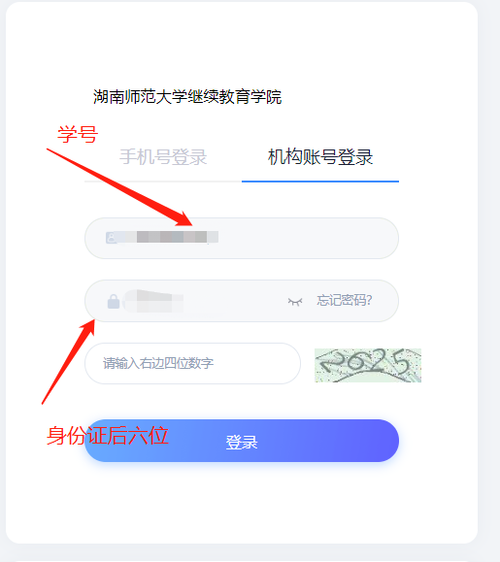
选择学生服务——学位外语考试管理
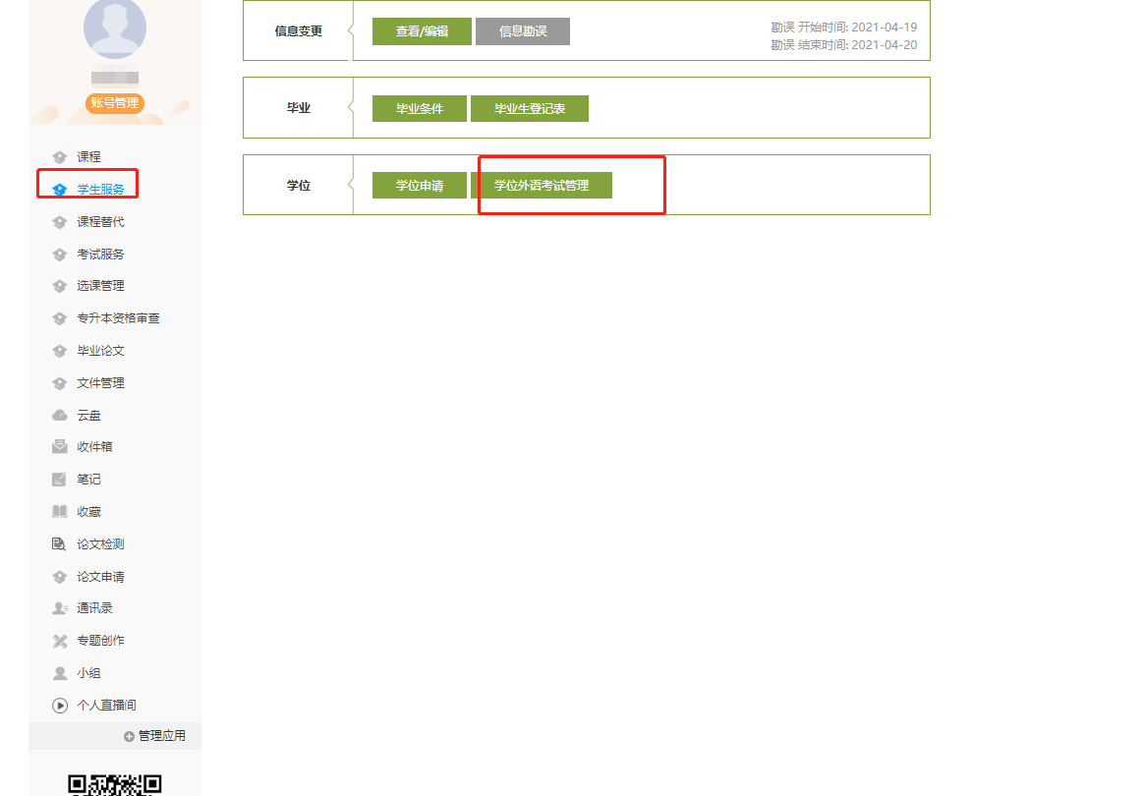
点击报名
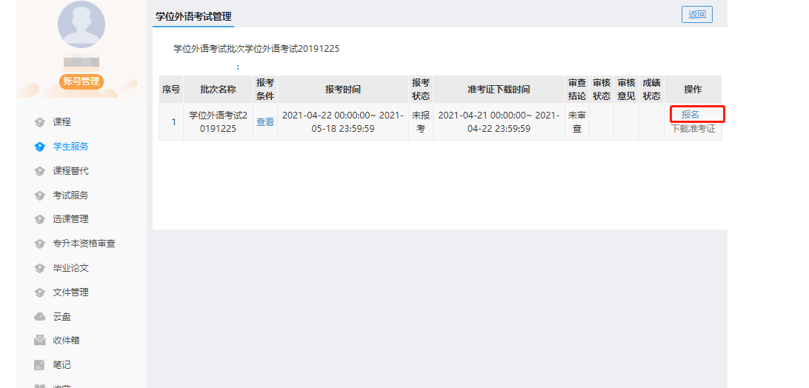
填写报名信息后，点击确认报名，确认后不可修改，需仔细核对
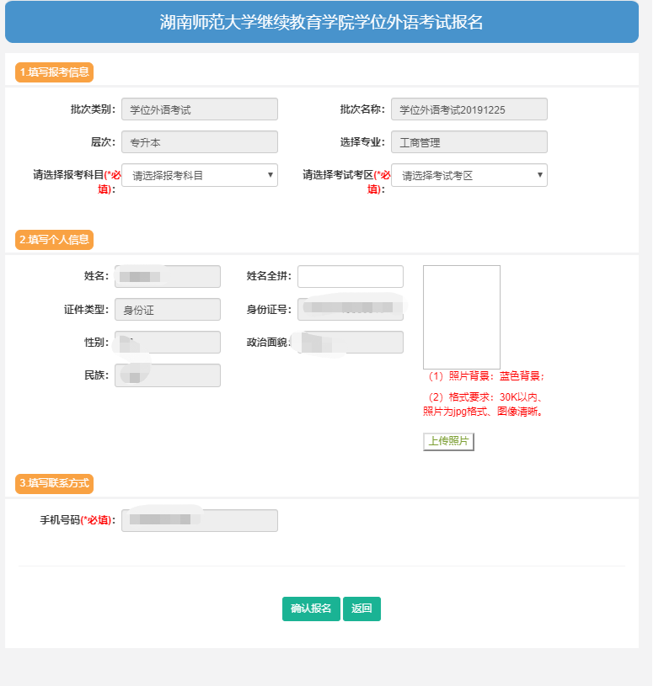
- 自考学生报名
直接填写报名信息，确认报名，确认后不可修改，需仔细核对
